Một số hoạt động chào mừng Kỷ niệm 37 năm ngày Nhà giáo Việt Nam (20/11/1982 – 20/11/2019)

Ngành học Mầm non quận Phú Nhuận.

Góp phần giáo dục truyền thống nhớ ơn Thầy, Cô giáo cho trẻ lứa tuổi Mầm non; Sáng ngày 19 và 20/11/2019 các trường Mầm non trên địa bàn quận Phú Nhuận, đã tiến hành tổ chức một số hoạt động chào mừng Kỷ niệm 37 năm ngày Nhà giáo Việt Nam (20/11/1982 – 20/11/2019)
Sau đây là một số hình ảnh ghi lại không khí hào hứng, sôi nổi, ấm áp tình Thầy trò của cô và trẻ tại các trường Mầm non.

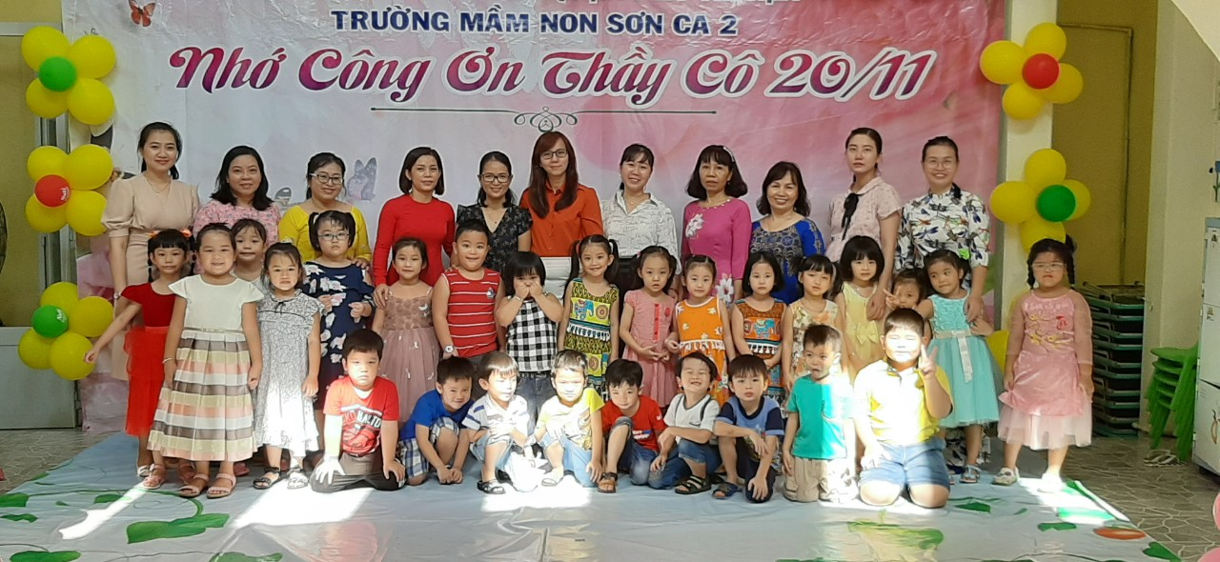

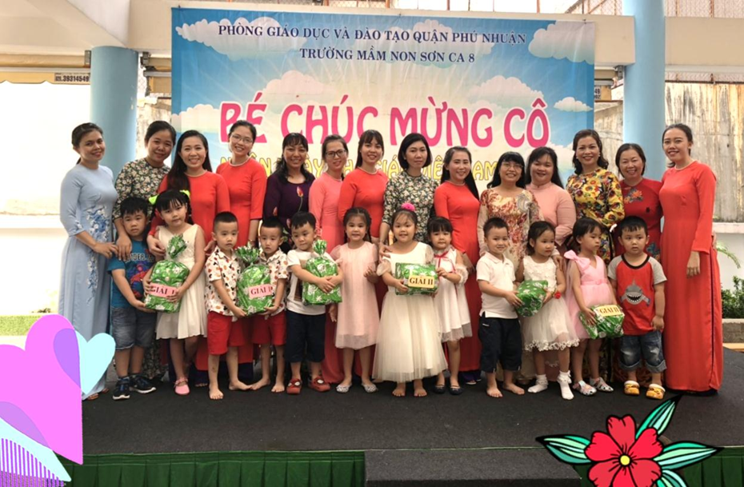
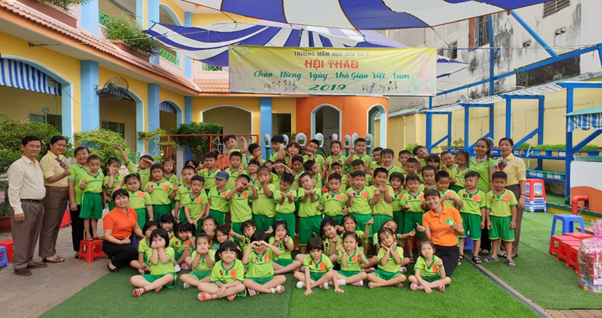

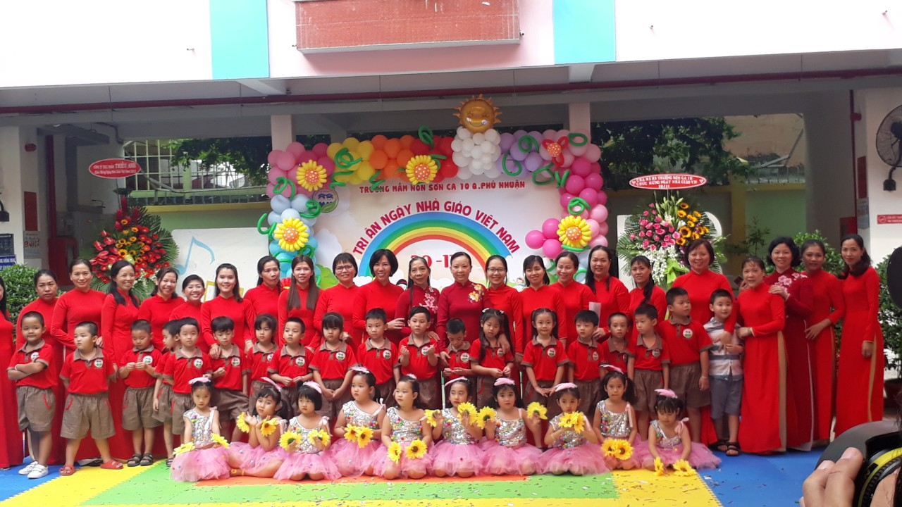

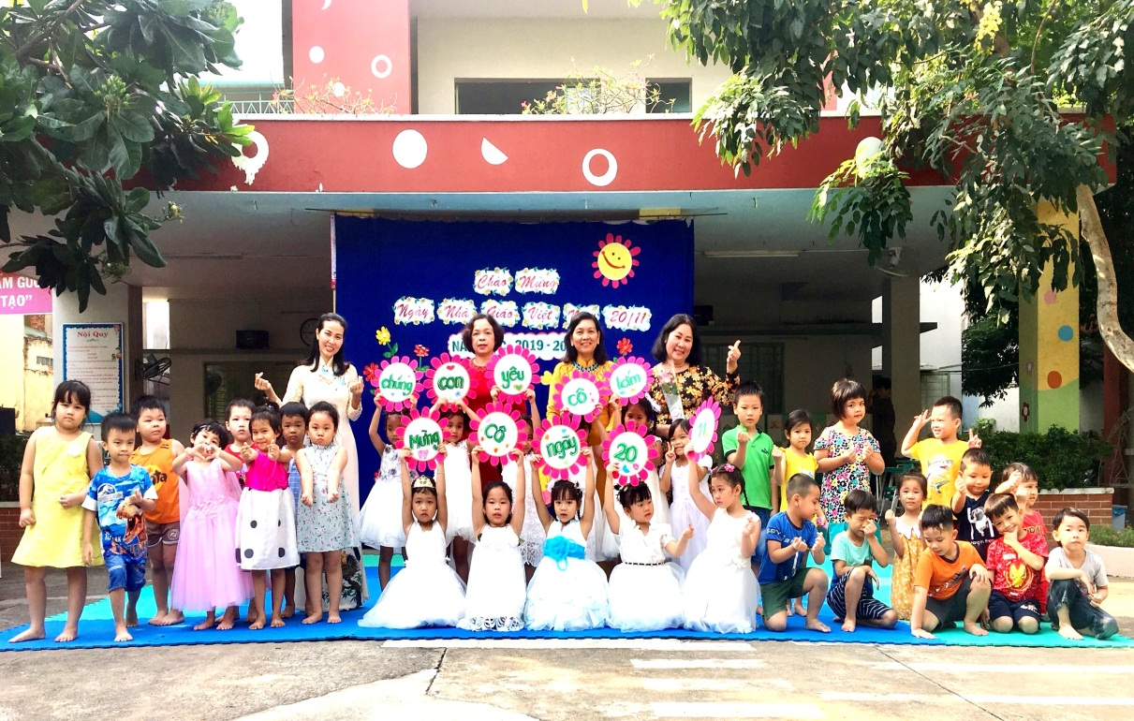

Hội khỏe “Phù Đổng” diễn ra trong không khí thật sôi nổi

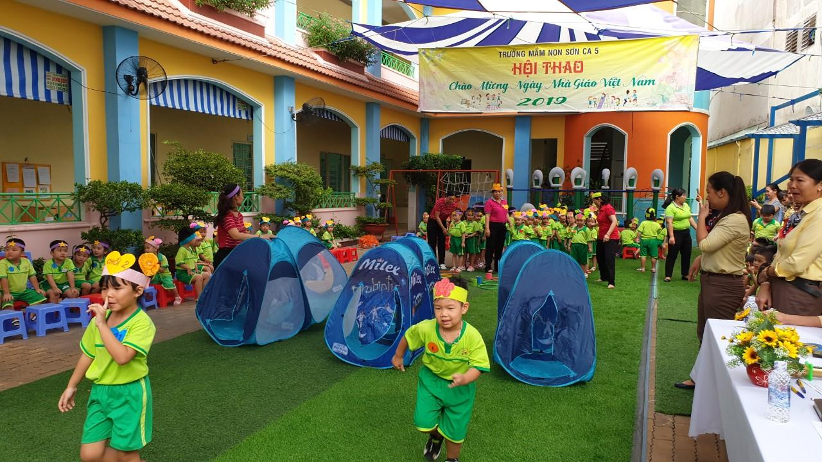

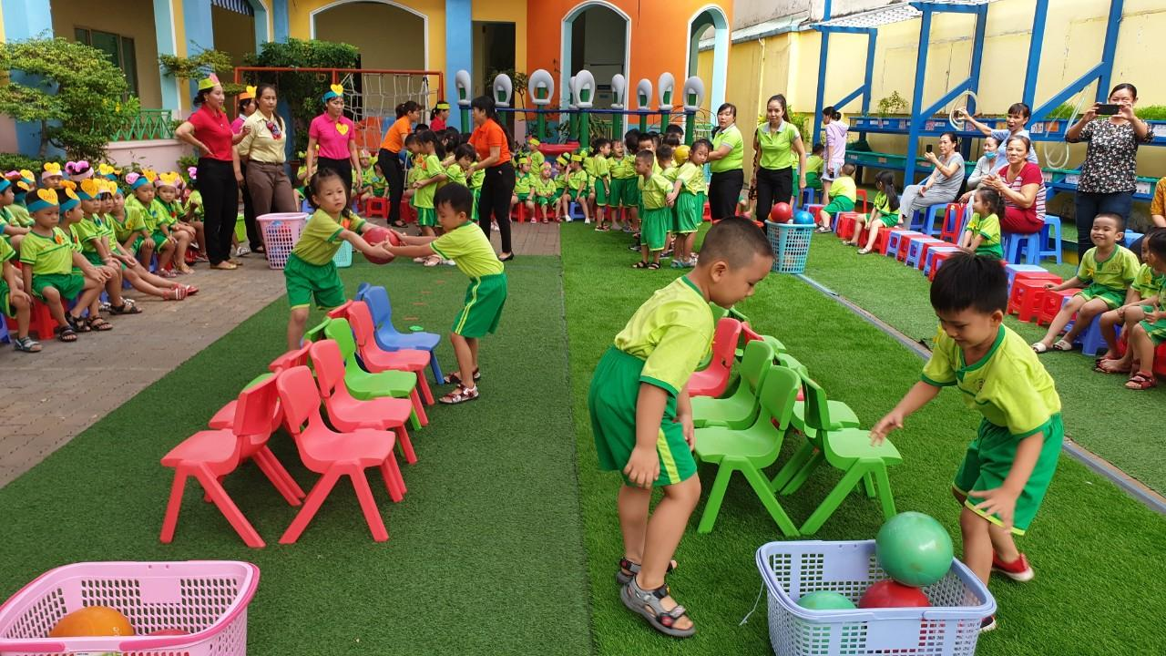

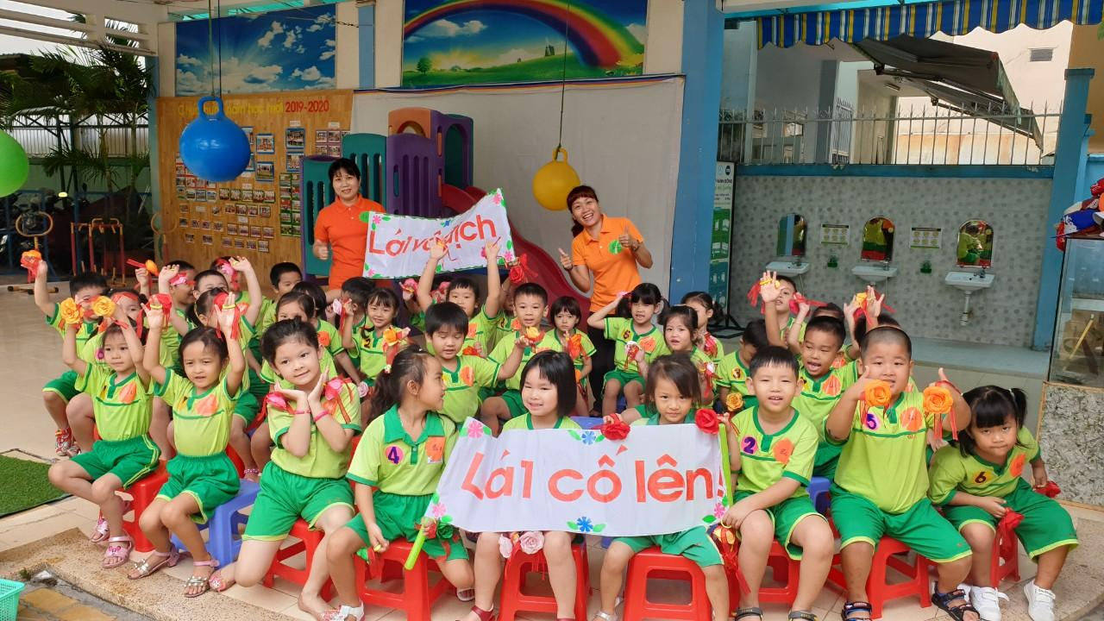

“Vận động viên” và “cổ động viên” đều tích cực tham gia
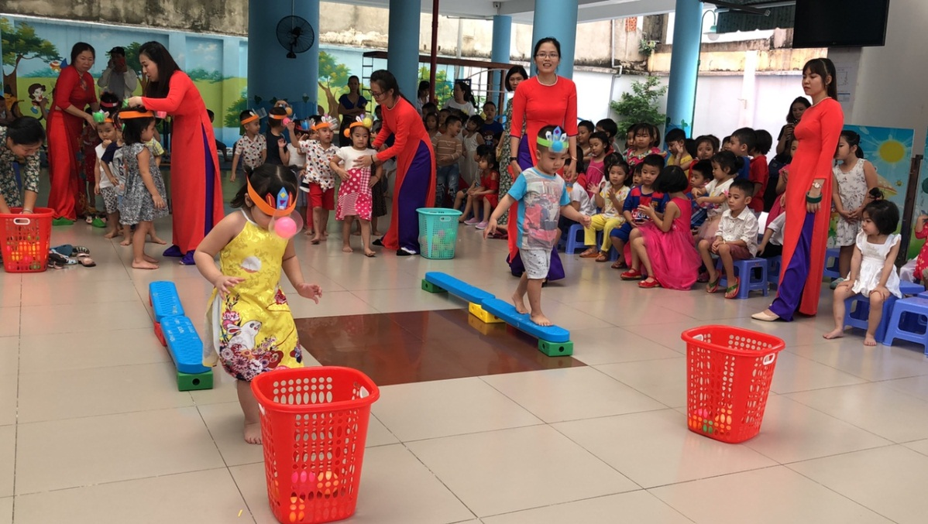

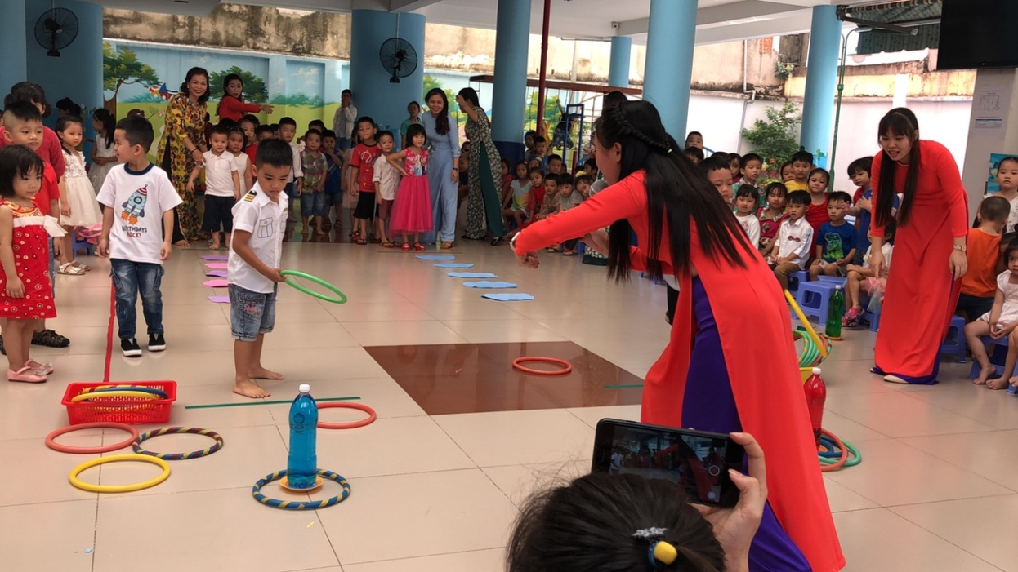

Và đây là Hội thi thử tài các “Họa sĩ nhí”

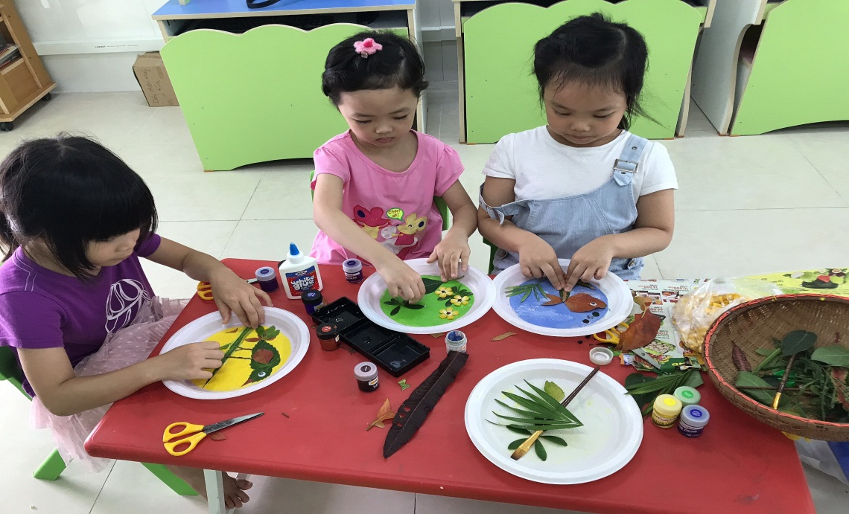

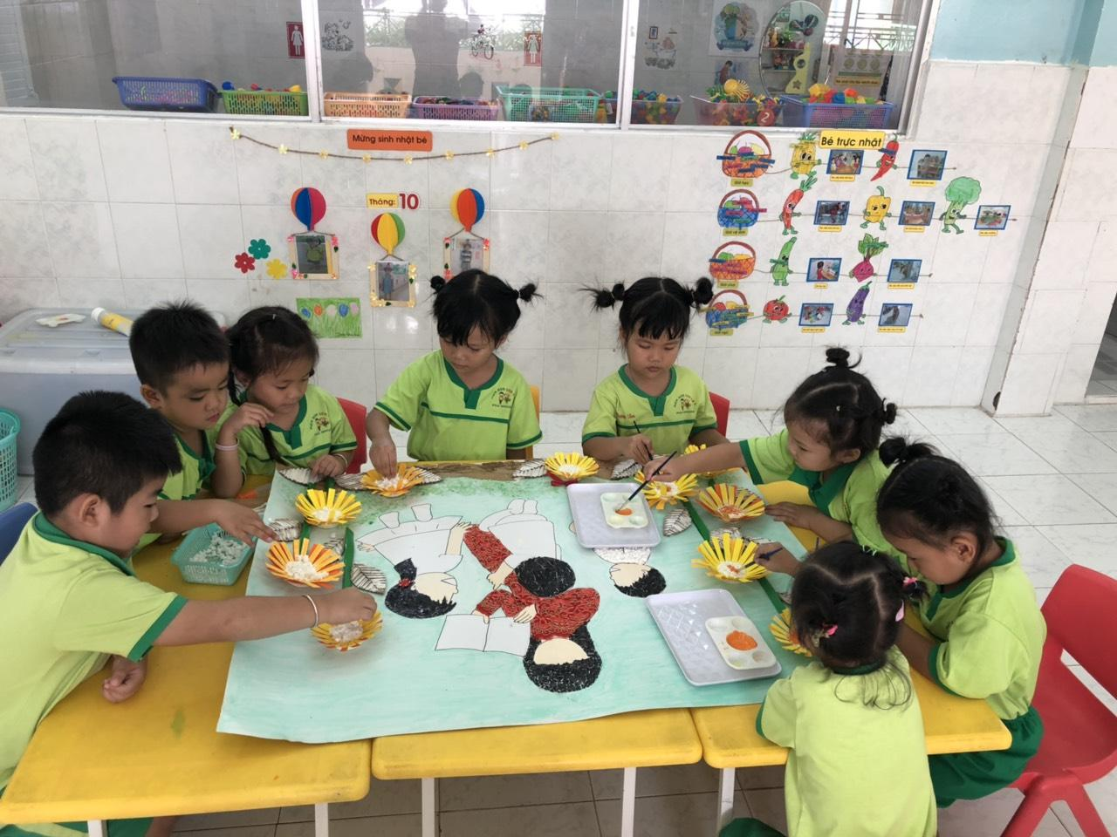

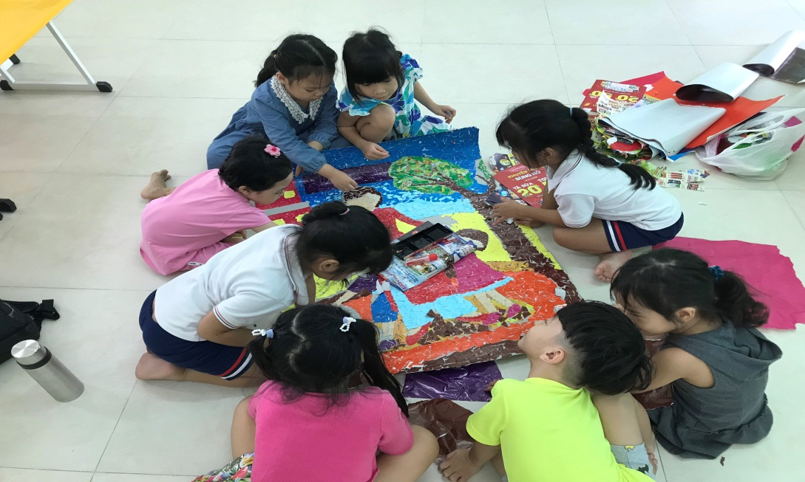

Sản phẩm của các cháu được trưng bày, được dành trang trí lớp, tặng cô
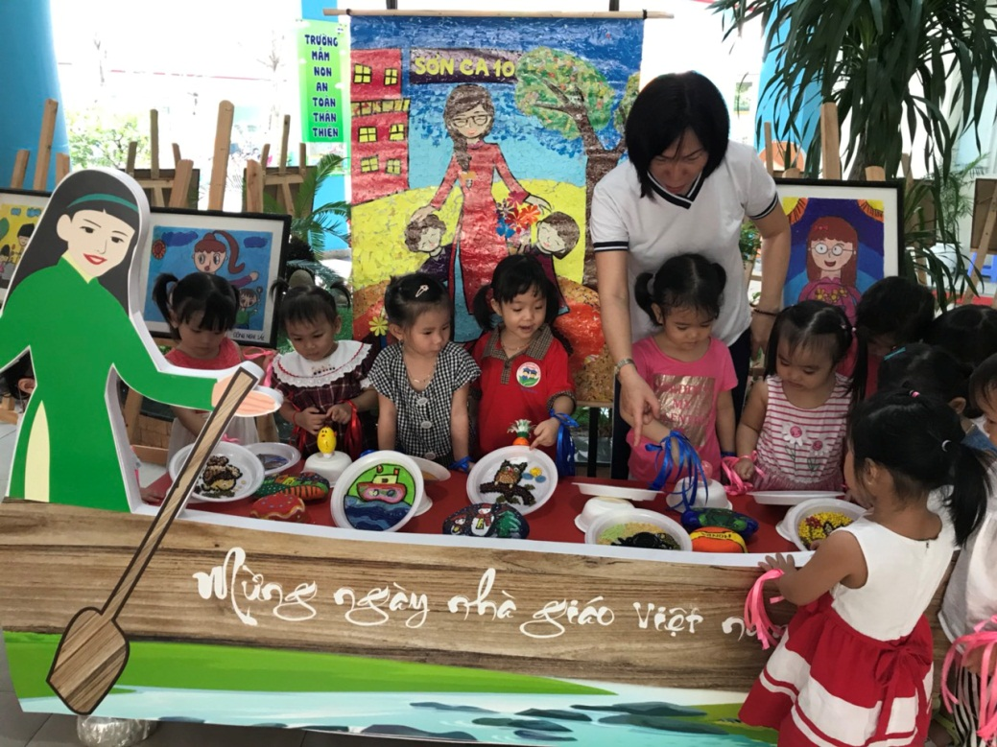
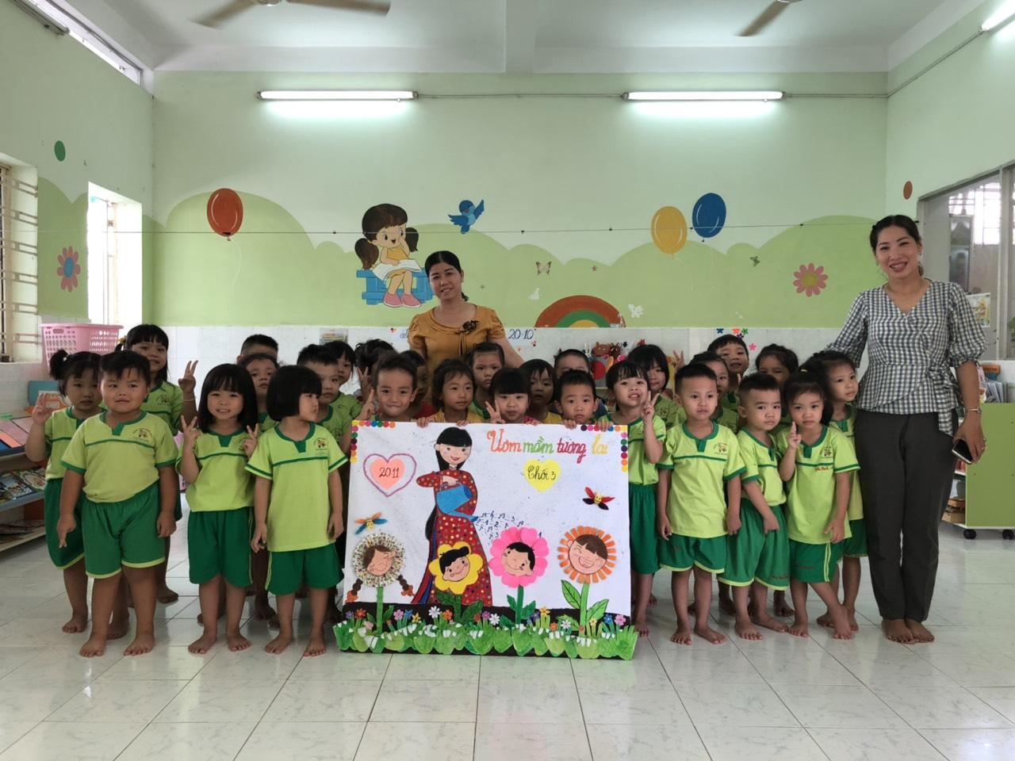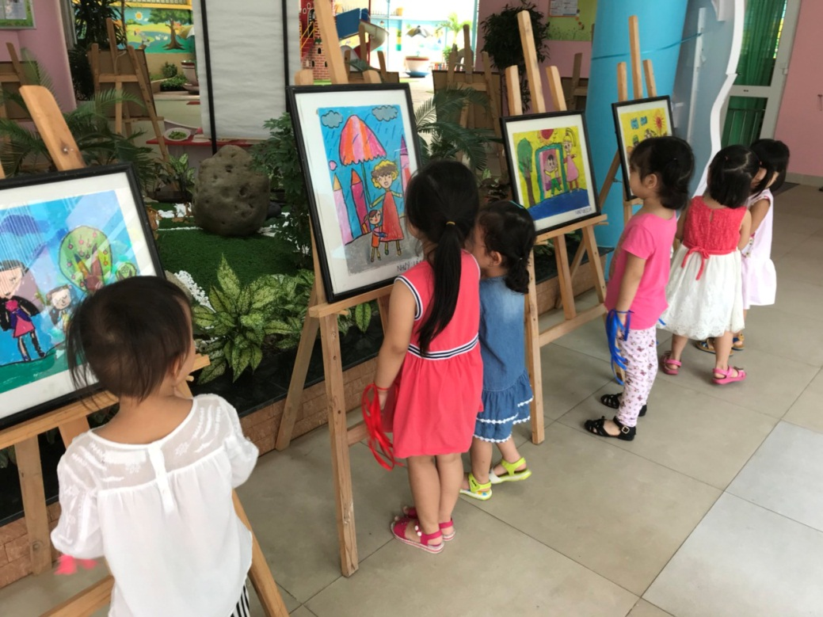

Các tiết mục văn nghệ đặc sắc thắm đượm tình thầy trò

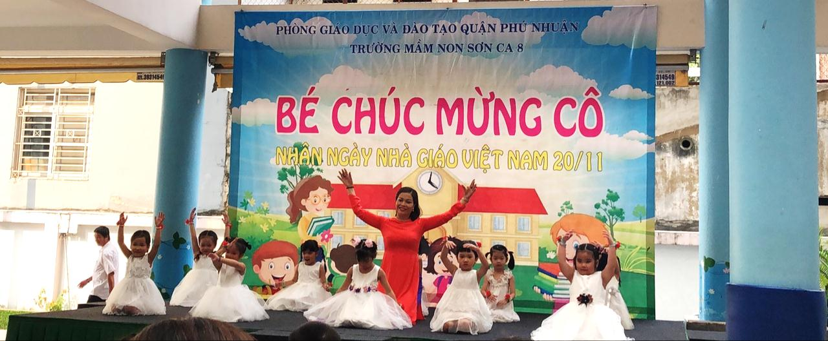

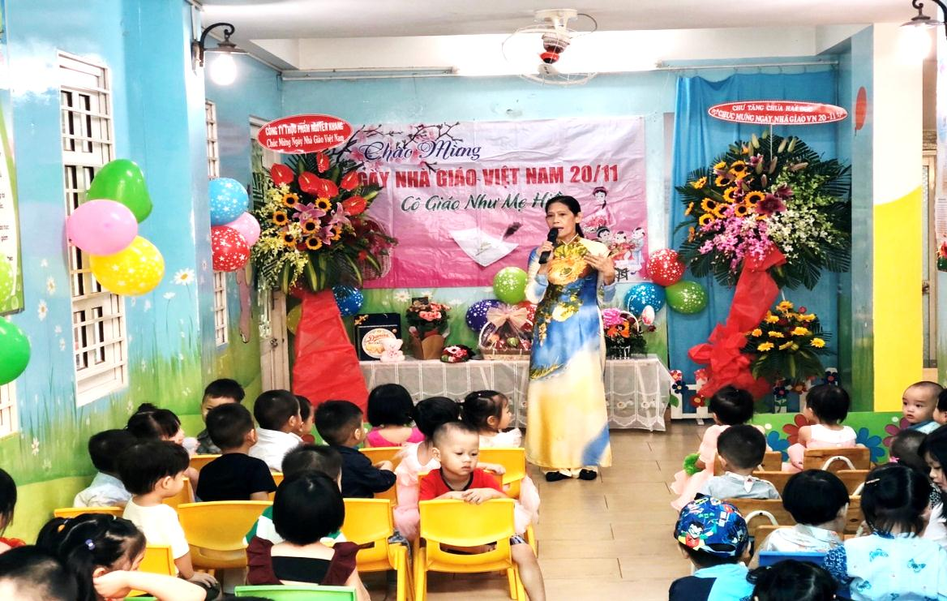

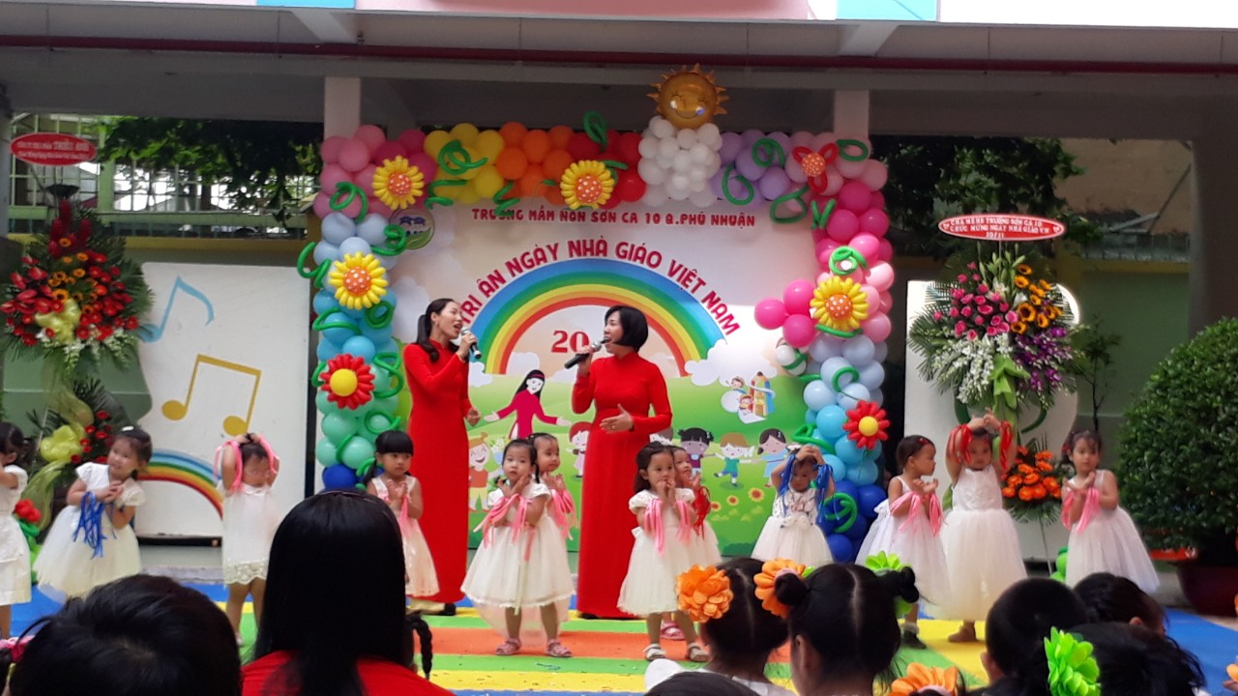

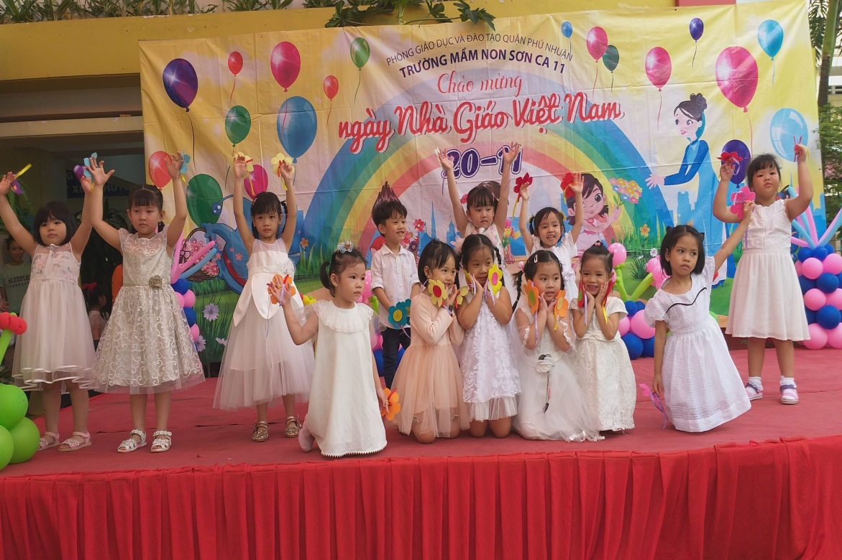

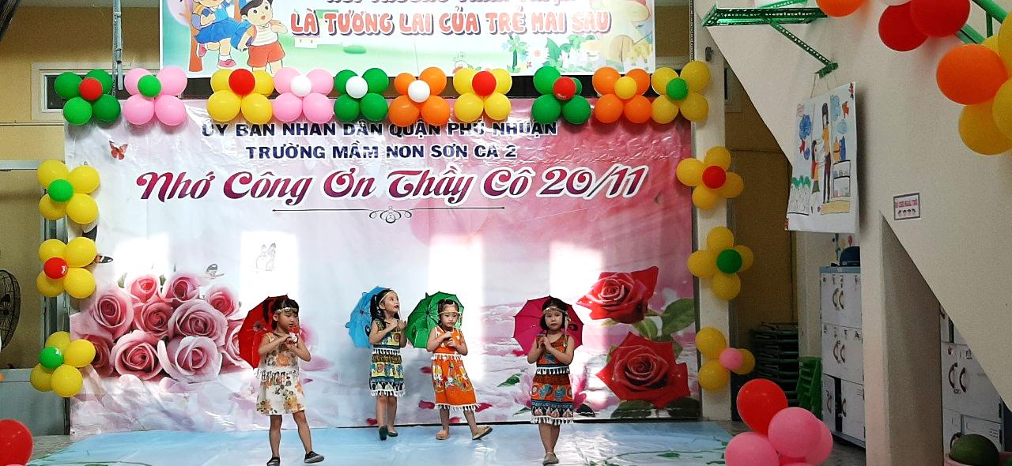

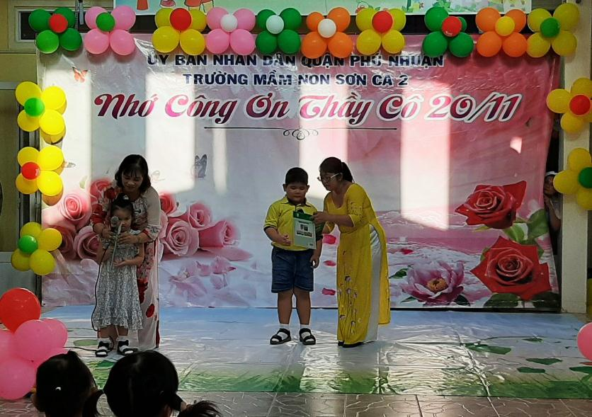

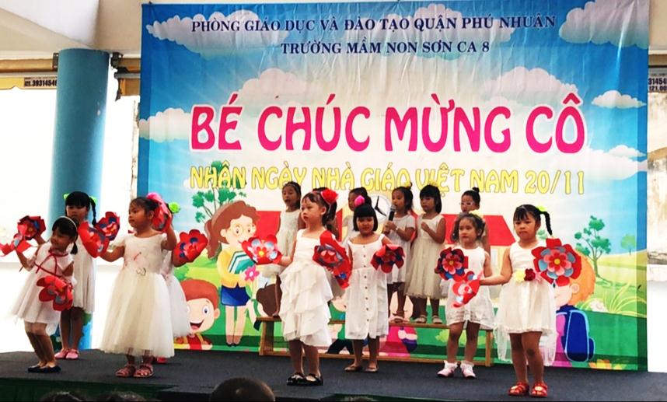

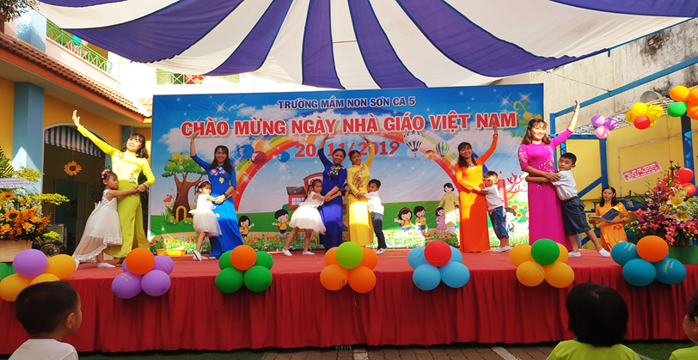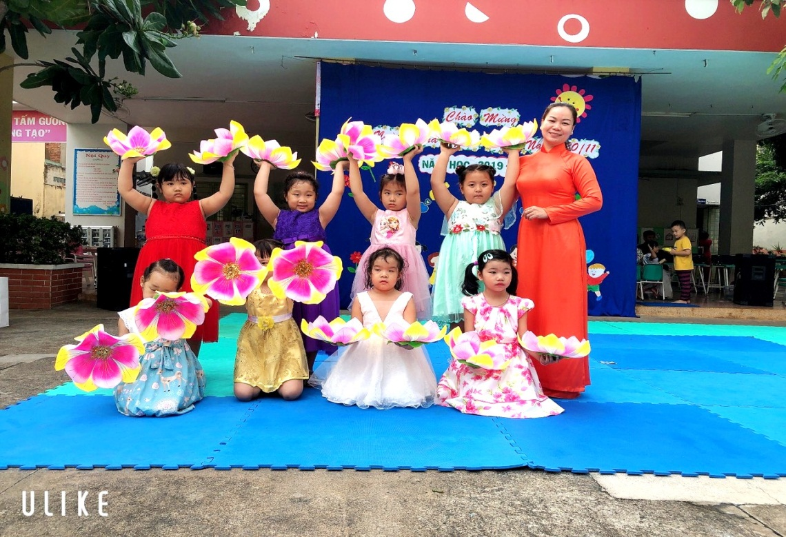

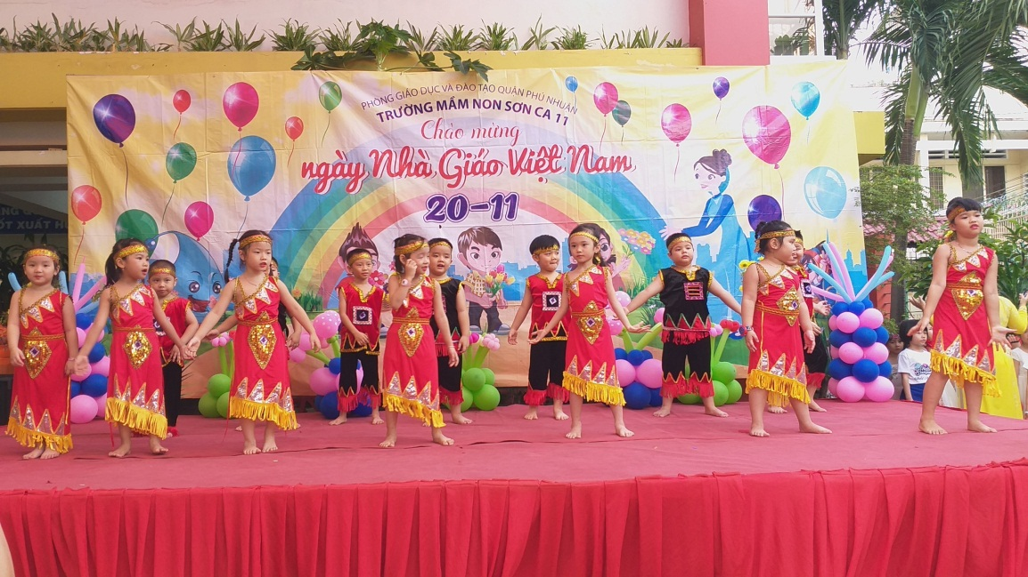

Và những buổi tiệc mừng chuẩn bị cho các cháu nhân dịp này cũng thật là chu đáo.

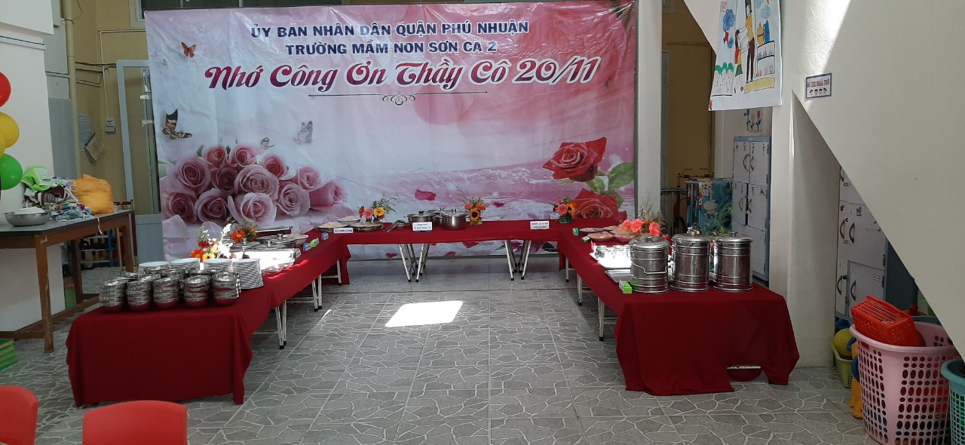

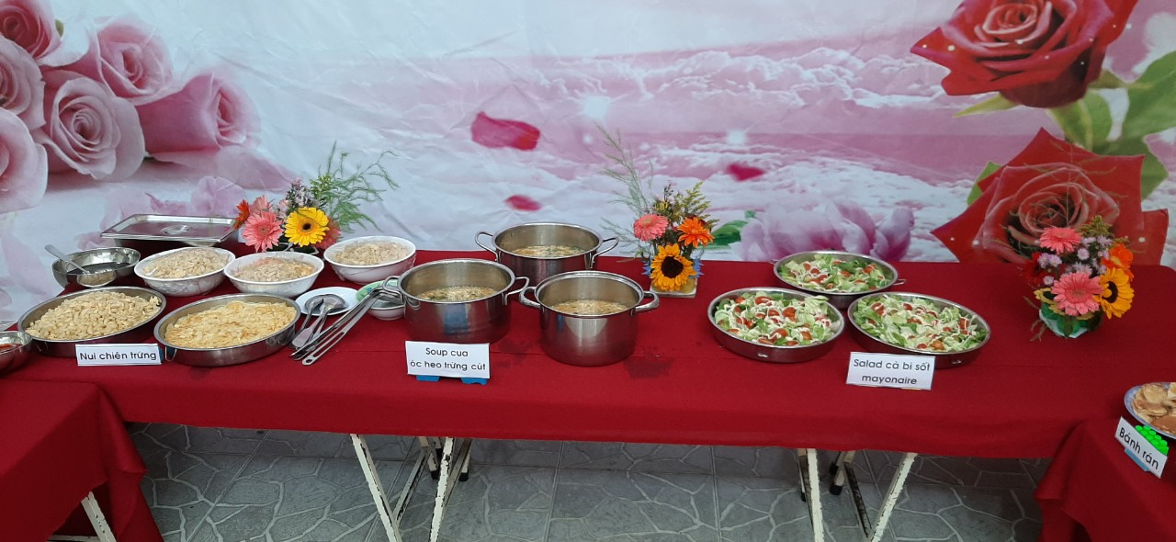

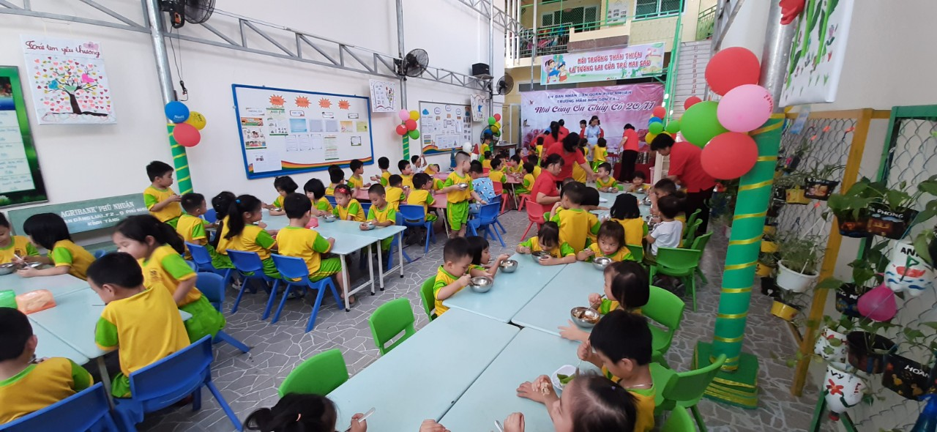

Tổ Mầm non

